1. Перед прослушиванием художественного произведения необходимо убрать из поля зрения ребёнка все интересные игрушки, занимательные бытовые вещи-всё то, что может помешать, ребёнку слушать рассказ или сказку.

2. Художественный текст должен быть подобран в соответствии с возрастом и индивидуальным способностями ребёнка.

3. Знакомство с литературным произведением происходит на слух, поэтому взрослому следует особое внимание уделять умению выразительно читать делать логические ударения в нужных местах, соблюдать паузы.

4. Показывайте ребёнку красочные иллюстрации, которые помогут лучше воспринимать текст. В дошкольном возрасте всё воспринимается практически буквально, значит, выбирая книгу, обращайте внимание на то, чтобы иллюстрации были как можно более реалистичны.

5. Во время прочтения произведения желательно не отвлекаться на посторонние дела. Помните, что дети способны активно и продуктивно заниматься одним видом деятельности около15 минут. Найдите эти 15 минут для своего ребёнка.

6. Обязательно задайте ребёнку вопросы по прочитанному.

7. Прививайте ребёнку с детства любовь к книге, бережное отношение к ней.

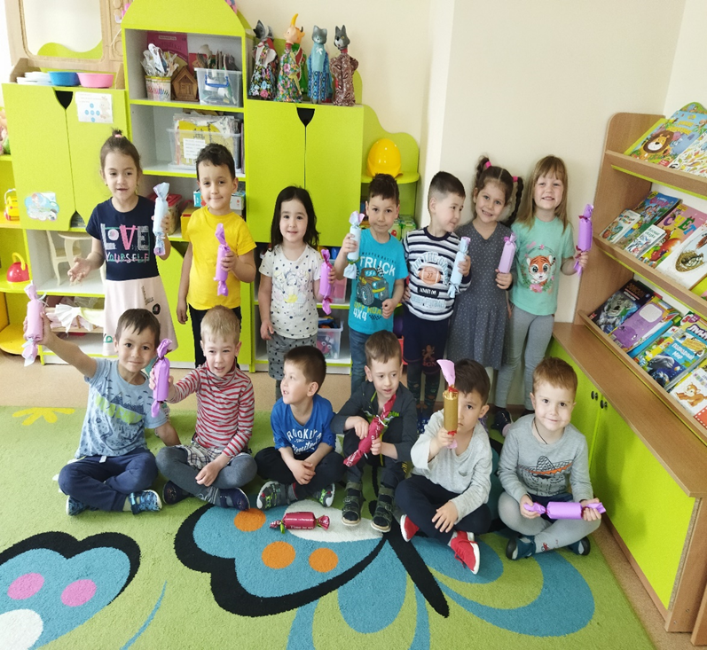

«КАК ЧИТАТЬ ДЕТЯМ»



